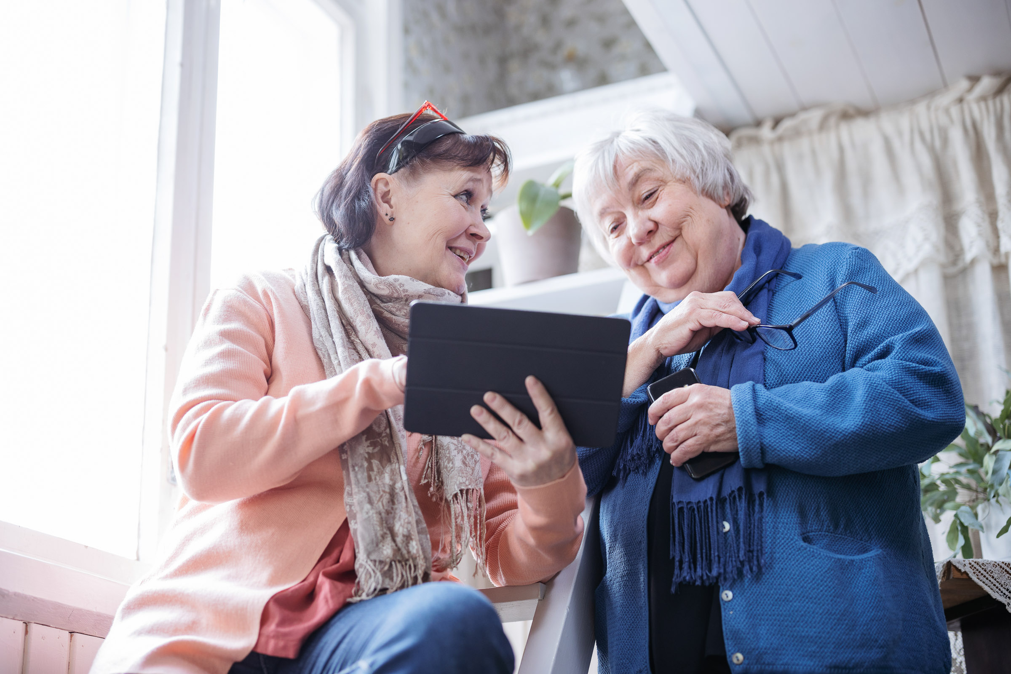

Bild: Joonas Brandt

Vi ses i byn!

**VÄLKOMMEN TILL EN VIRTUELL KAFFESTUND**

A

**Röda Korsets avdelning XXX arrangerar virtuella**   
**kaffestunder varje XXX klockan XXX via Microsoft Teams!**

För att delta i den virtuella kaffestunden behöver du   
en e-postadress och en Internetanslutning. Under kaffestunderna erbjuds olika teman. Deltagandet är avgiftsfritt.   
  
Deltagningslänken finns här:   
<https://vapaaehtoiset.punainenristi.fi/event>

Kontakta oss om du har frågor: XXX tfn XXX

Hjärtligt välkommen!

¶___._____________ _ i._ _____ _ __________ _ _._________________ _ _.__ ______

_______

􀀹 􀁌 􀀃 􀁗 􀁄 􀁕 􀀃 􀁈 􀁑 􀀃 􀁎 􀁒 􀁕 􀁗 􀀃 􀁓 􀁕 􀁒 􀁐 􀁈 􀁑 􀁄 􀁇 􀀃 􀁒 􀁆 􀁋 􀀃 􀁘 􀁓 􀁓 􀁗 􀂦 􀁆 􀁎 􀁈 􀁕

􀁒 􀁐 􀁊 􀁌 􀁙 􀁑 􀁌 􀁑 􀁊 􀁈 􀁑 􀀃 􀁐 􀁈 􀁇 􀀃 􀁄 􀁏 􀁏 􀁄 􀀃 􀁙 􀂧 􀁕 􀁄 􀀃__ _ _._________________ _ _.__ ______

_______ ¶___._____________ _ i._ _____ _ ____# i

______ _ _._________________ _ _.__ ______

_______

􀀹 􀁌 􀀃 􀁗 􀁄 􀁕 􀀃 􀁈 􀁑 􀀃 􀁎 􀁒 􀁕 􀁗 􀀃 􀁓 􀁕 􀁒 􀁐 􀁈 􀁑 􀁄 􀁇 􀀃 􀁒 􀁆 􀁋 􀀃 􀁘 􀁓 􀁓 􀁗 􀂦 􀁆 􀁎 􀁈 􀁕

􀁒 􀁐 􀁊 􀁌 􀁙 􀁑 􀁌 􀁑 􀁊 􀁈 􀁑 􀀃 􀁐 􀁈 􀁇 􀀃 􀁄 􀁏 􀁏 􀁄 􀀃 􀁙 􀂧 􀁕 􀁄 􀀃

􀀹 􀁌 􀀃 􀁗 􀁄 􀁕 􀀃 􀁈 􀁑 􀀃 􀁎 􀁒 􀁕 􀁗 􀀃 􀁓 􀁕 􀁒 􀁐 􀁈 􀁑 􀁄 􀁇 􀀃 􀁒 􀁆 􀁋 􀀃 􀁘 􀁓 􀁓 􀁗 􀂦 􀁆 􀁎 􀁈 􀁕

􀁒 􀁐 􀁊 􀁌 􀁙 􀁑 􀁌 􀁑 􀁊 􀁈 􀁑 􀀃 􀁐 􀁈 􀁇 􀀃 􀁄 􀁏 􀁏 􀁄 􀀃 􀁙 􀂧 􀁕 􀁄 􀀃

**VI SES**